**Датум:19.5.2020 година**

Час по македонски јазик

**Наставна единица:Основно и преносно значење на зборовите**

Драги ученици,ајде малку да се потсетиме на лексичкото значење на зборовите.

Прашања:

1.Што е лексичко значење на зборовите?

2.Според лексичкото значење на зборовите,разликуваме:

3.Што се синоними,а што пароними?

4.Што се антоними,а што се хомоними?

-Зборовите во македонскиот јазик не се само единка кои ние ги изговараме или ги пишуваме ( основно значење ),туку тие можат да добијат и ново ПРЕНОСНО значење.

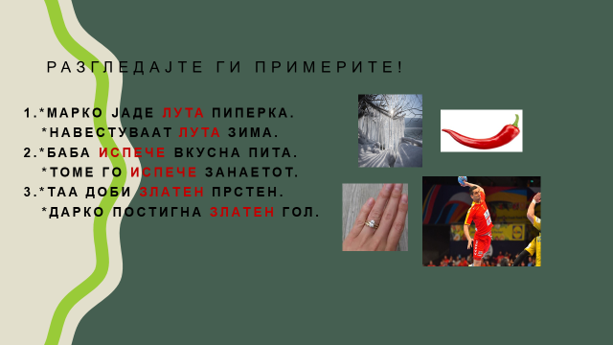

**Заклучок!**  
  
 Секој збор има по едно основно, самостојно значење кое е во непосредна врска со неговото настанување како на пр.:

црвена крв, златно ланче, црвено јаболко, испечен леб...  
 Но зборот може да добие и ново, преносно значење кое е резултат на односите меѓу зборовите, односно сличностите меѓу појавите и нивната меѓусебна логична поврзаност.

Пример: црвена слобода, златно дете, црвена омраза, испечен занает...

Преносно значење на зборовите, освен во уметничката литература, честопати им даваме и во секојдневниот говор.

Така на пример, бабите и дедовците кон своите внучиња најчесто се обраќаат со зборовите:

злато, сонце, срце, јагне (наше) што всушност претставува преносно значење на зборовите.

**-Домашна работа:**

1.Напишете по две реченици со зборовите МАТЕРИЈАЛ,КАМЕН и СОНЦЕ.

Во едните реченици зборовите нека бидат со нивното основно значење,а во другите реченици со преносно значење.

2.На овие зборови допишете ги истите зборови со преносно значење.

На пример: Остар молив- остар поглед.

Ведро небо-

Горка напивка-

Рој мисли-

Домашните задачи да ги пратете до **25.5.2020** година најдоцна до **16** часот на мојата меил адреса:

[karatulkoval@gmail.com](mailto:karatulkoval@gmail.com)

Ве молам не ги испраќајте домашните задачи во приватна порака на мојот фб-профил.